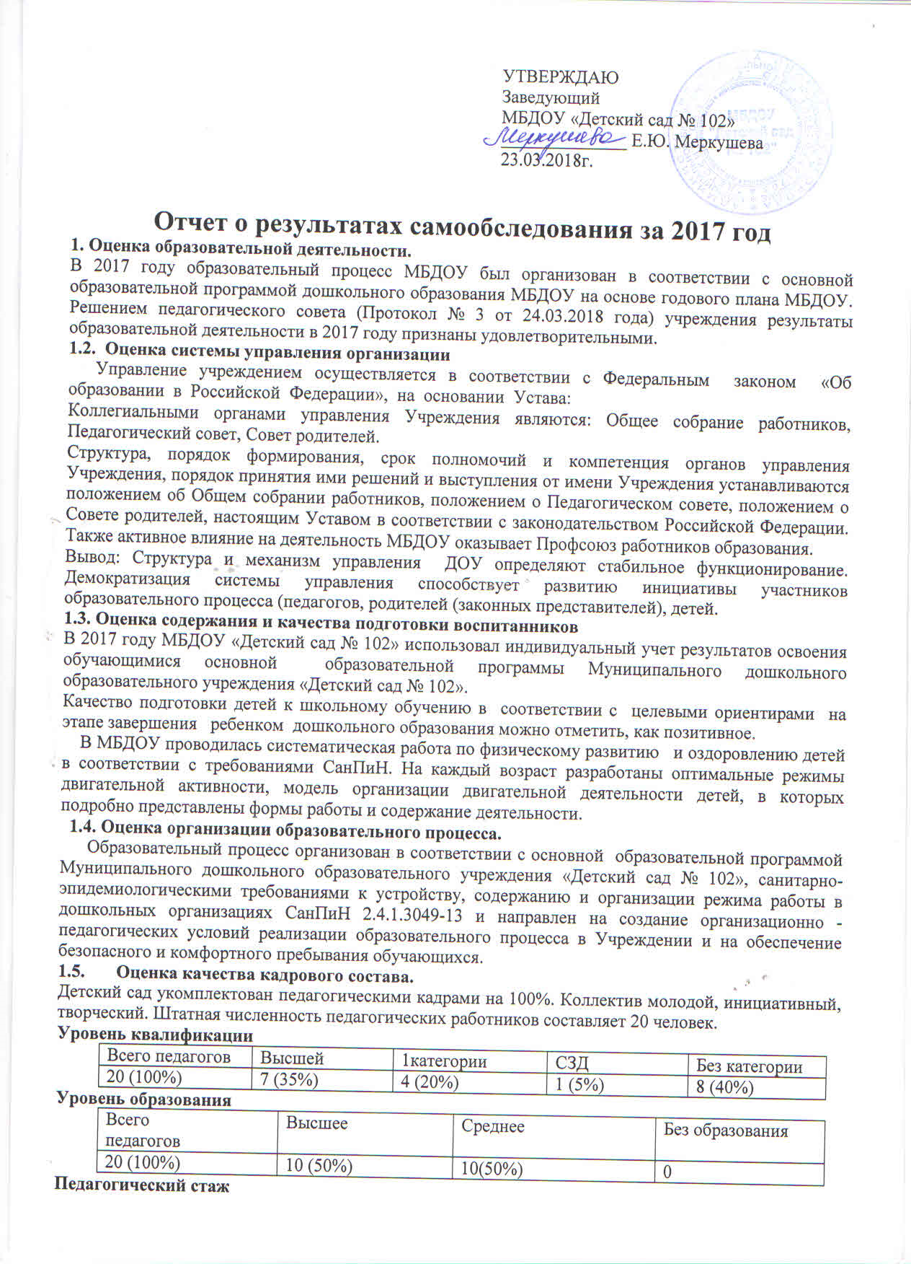

от 0 до 5 | от 5 до 10 | от 10 до 20 | от 20 и выше
12 | 2 | 3 | 3
Для повышения профессиональной компетентности педагогов разработан и реализован план повышения квалификации педагогических работников детского сада. В план прохождения аттестации на 2018-2019 учебный год включены 3 педагога.
1.6. Оценка методического обеспечения
В 2017-2018 учебном году методическая работа строилась с учетом уровня профессиональной компетентности педагогов, личностных характеристик, их интересов и потребностей. Использовались индивидуальные и коллективные формы работы.
Ведущей, регулирующей и направляющей осталась роль педсоветов. Педсоветы проводились в сроки, с соблюдением регламента. Педсоветы проводились как в традиционных, так и в обновленных формах, с использованием методов активизации педагогов.
Эффективными формами повышения профессиональной компетентности педагогов были теоретические семинары, семинары – практикумы, мастер-классы, коллективные просмотры с последующим обсуждением, консультации.
Методическая работа осуществляется системно, позволяя достаточно эффективно решать задачи годового плана, обеспечивать профессиональный рост педагогов.
1.7. Оценка библиотечно-информационного обеспечения
МБДОУ в основном обеспечено методической литературой для работы по ООП ДО. На каждой возрастной группе имеется комплект методической литературы в соответствии с приказом. заведующего «Об утверждении методической литературы, используемой в образовательном процессе МБДОУ в 2016-17 уч. году».
Требуется дальнейшее приобретение методической литературы учебно-методического комплекта к программе «От рождения до школы» на вторую группу раннего возраста и подготовительного.
МБДОУ обеспечено современной информационной базой. Количество компьютеров в дошкольном образовательном учреждении – 6, Ноутбуки -4 шт, мультимедийная техника -2 шт, музыкальная техника (магнитофоны, муз. центры). Обеспечен широкополосной доступ к сети Интернет; количество компьютеров (рабочих мест), имеющих доступ к сети Интернет – 6. Имеется электронная почта, сайт.
1.8. Оценка материально-технической базы
В макросреде МБДОУ имеются музыкально-физкультурный зал (2 шт.), кабинет (1 шт), методический кабинет (1 шт.), медицинский (2 шт.) и продедурный кабинет (2 шт.). Необходимо пополнение музыкально-физкультурного зала физкультурным оборудованием, музыкальными центрами.
В МБДОУ создана предметно-развивающая среда, в основном соответствующая требованиям ООП ДО МБДОУ, эстетическим и санитарно- гигиеническим требованиям. Во всех возрастных группах функционируют центры в соответствии с реализуемыми областями. Педагоги стремятся к их оборудованию с учетом возрастных и индивидуальных особенностей детей, ООП ДО. Однако наполняемость центров недостаточная, нет соответствия по количеству и наименованию Методическим рекомендациям к организации РППС в соответствии с ФГОС ДО.
Все группы в основном оснащены современной детской мебелью.
На территории МБДОУ оборудованы 10 прогулочных веранд, имеется спортивная площадка в здании № 2, обрабатывается огород.
В МБДОУ соблюдаются меры противопожарной и антитеррористической безопасности. Учебно-тренировочные мероприятия по вопросам безопасности проводились ежемесячно.
Территории МБДОУ находится в удовлетворительном состоянии. Территория обнесена металлическим и деревянным ограждением. Повреждений в ограждении нет. Освещение участка МБДОУ в удовлетворительном состоянии.
1.9. Оценка функционирования внутренней системы оценки качества образования.
Контроль за качеством реализации ООП ДО осуществляли заведующий, заместитель заведующего по ВМР посредством следующих форм: проведение ежедневного текущего контроля, организация тематического контроля, посещение занятий и режимных моментов, проверка документов.

I. Анализ показателей
деятельности дошкольной образовательной организации, подлежащей самообследованию (утв. приказом Министерства образования и науки РФ от 10 декабря 2013 г. № 1324)
№ п/п | Показатели | Единица измерения
1. | Образовательная деятельность
1.1 | Общая численность воспитанников, осваивающих образовательную программу дошкольного образования, в том числе: | 235 человек
1.1.1 | В режиме полного дня (8-12 часов) | 235 человек
1.1.2 | В режиме кратковременного пребывания (3-5 часов) | 0 человек
1.1.3 | В семейной дошкольной группе | 0 человек
1.1.4 | В форме семейного образования с психолого-педагогическим сопровождением на базе дошкольной образовательной организации | 0 человек
1.2 | Общая численность воспитанников в возрасте до 3 лет | 52 человека
1.3 | Общая численность воспитанников в возрасте от 3 до 8 лет | 183 человека
1.4 | Численность/удельный вес численности воспитанников в общей численности воспитанников, получающих услуги присмотра и ухода: | 235 человек/  100%
1.4.1 | В режиме полного дня (8-12 часов) | 235 человек/  100%
1.4.2 | В режиме продленного дня (12-14 часов) | 0 человек/%
1.4.3 | В режиме круглосуточного пребывания | 0 человек/%
1.5 | Численность/удельный вес численности воспитанников с ограниченными возможностями здоровья в общей численности воспитанников, получающих услуги: | 0 человек/%
1.5.1 | По коррекции недостатков в физическом и (или) психическом развитии | 0 человек/%
1.5.2 | По освоению образовательной программы дошкольного образования | 235 человек100/%
1.5.3 | По присмотру и уходу | человек%
1.6 | Средний показатель пропущенных дней при посещении дошкольной образовательной организации по болезни на одного воспитанника | 4 дня
1.7 | Общая численность педагогических работников, в том числе: | 20 человека
1.7.1 | Численность/удельный вес численности педагогических работников, имеющих высшее образование | 10 человек/50%
1.7.2 | Численность/удельный вес численности педагогических работников, имеющих высшее образование педагогической направленности (профиля) | 10человек/50%
1.7.3 | Численность/удельный вес численности педагогических работников, имеющих среднее профессиональное образование | 10 человек/50%
1.7.4 | Численность/удельный вес численности педагогических работников, имеющих среднее профессиональное образование педагогической направленности (профиля) | 10 человек/50%
1.8 | Численность/удельный вес численности педагогических работников, которым по результатам аттестации присвоена квалификационная категория, в общей численности педагогических работников, в том числе: | 12 человек/50%
1.8.1 | Высшая | 7 человек/35%
1.8.2 | Первая | 4 человек/20%
1.9 | Численность/удельный вес численности педагогических работников в общей численности педагогических работников, педагогический стаж работы которых составляет: | 15человек/75%
1.9.1 | До 5 лет | 12 человек/50%
1.9.2 | Свыше 30 лет | 3 человек/15%
1.10 | Численность/удельный вес численности педагогических работников в общей численности педагогических работников в возрасте до 30 лет | 12 человек/60%
1.11 | Численность/удельный вес численности педагогических работников в общей численности педагогических работников в возрасте от 55 лет | 3 человек/15%
1.12 | Численность/удельный вес численности педагогических и административно-хозяйственных работников, прошедших за последние 5 лет повышение квалификации/профессиональную переподготовку по профилю педагогической деятельности или иной осуществляемой в образовательной организации деятельности, в общей численности педагогических и административно-хозяйственных работников | 20 человека/100%
1.13 | Численность/удельный вес численности педагогических и административно-хозяйственных работников, прошедших повышение квалификации по применению в образовательном процессе федеральных государственных образовательных стандартов в общей численности педагогических и административно-хозяйственных работников | 20 человека/100%
1.14 | Соотношение «педагогический работник/воспитанник» в дошкольной образовательной организации | 20человека/235человек
1.15 | Наличие в образовательной организации следующих педагогических работников:
1.15.1 | Музыкального руководителя | да
1.15.2 | Инструктора по физической культуре | нет
1.15.3 | Учителя-логопеда | нет
1.15.4 | Логопеда | нет
1.15.5 | Учителя- дефектолога | нет
1.15.6 | Педагога-психолога | нет
2. | Инфраструктура
2.1 | Общая площадь помещений, в которых осуществляется образовательная деятельность, в расчете на одного воспитанника | 1805,1 кв.м.  7,7 кв.м
2.2 | Площадь помещений для организации дополнительных видов деятельности воспитанников | 19,6 кв.м.
2.3 | Наличие физкультурного зала | нет
2.4 | Наличие музыкального зала | да
2.5 | Наличие прогулочных площадок, обеспечивающих физическую активность и разнообразную игровую деятельность воспитанников на прогулке | да

